čtvrtek, 16 červenec 2020 11:12

**Řád sv. Cyrila a Metoděje pro Zdeňku Vaculovičovou**

[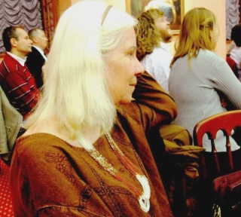](https://klasikaplus.cz/images/com_droppics/2209/vaculoviov.jpg)

**Zdeňka Vaculovičová**, která už téměř třicet let pořádá prostřednictvím **Umělecké iniciativy Kroměříž** mezinárodní festival současného umění s duchovním zaměřením **Forfest Czech Republic**, obdržela **Řád sv. Cyrila a Metoděje.** Ocenění udělované **Českou biskupskou konferencí** převzala z rukou římskokatolického olomouckého arcibiskupa Jana Graubnera na závěr slavnostní cyrilometodějské bohoslužby na Velehradě. Zdeňka Vaculovičová je česká houslistka, skladatelka, dirigentka a pedagožka. Absolvovala Konzervatoř a JAMU v Brně, vyučovala na Konzervatoři P. J. Vejvanovského v Kroměříži, na Církevní konzervatoři v Kroměříži a na Konzervatoři Evangelické akademie v Olomouci. Koncertuje nejen v České republice, ale i Evropě a USA. Uměleckou iniciativu Kroměříž založila se svým manželem. Festival Forfest Czech Republic je významnou událostí na poli klasické hudby, vystoupila na něm už plejáda špičkových umělců. V roce 2015 získal prestižní **Cenu České hudební rady** a byl vybrán mezinárodní porotou **EFFE**, což je značka kvality pro festivaly, iniciovaná Evropskou festivalovou asociací za podpory Evropské komise a Evropského parlamentu. Dějištěm Forfestu je především hanácká Kroměříž.

Zveřejněno v [**AktuálněPlus**](https://klasikaplus.cz/aktuality) <https://klasikaplus.cz/>